在天气预报项目中，我们使用了自定义的顶部工具栏，但是我们自定义的顶部工具栏具有灵活性低、比较不容易与其他控件配合等问题。其实，Google在Android Studio中内置了名为“ToolBar”的标题栏，ToolBar不仅继承了ActionBar，而且灵活性高，可以配合其他控件来完成一些很好的效果。

1、首先打开res/values/style.xml，我们看到项目中自带了DarkActionBar，即深色的ActionBar主题：
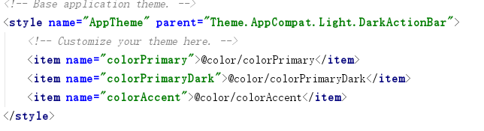

2、因为我们想使用ToolBar来替换ActionBar，所以更改第二行语句来取消掉ActionBar：
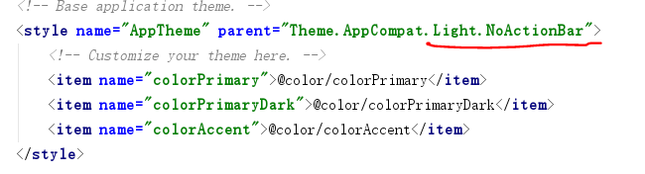

3、然后修改activity_main中的代码：
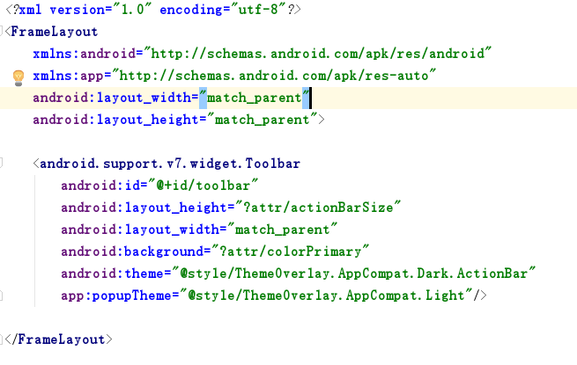
代码如下：
<?xml version="1.0" encoding="utf-8"?>
<FrameLayout
xmlns:android="http://schemas.android.com/apk/res/android"
xmlns:app="http://schemas.android.com/apk/res-auto"
android:layout_width="match_parent"
android:layout_height="match_parent">
<android.support.v7.widget.Toolbar
android:id="@+id/toolbar"
android:layout_height="?attr/actionBarSize"
android:layout_width="match_parent"
android:background="?attr/colorPrimary"
android:theme="@style/ThemeOverlay.AppCompat.Dark.ActionBar"
app:popupTheme="@style/ThemeOverlay.AppCompat.Light"/>
</FrameLayout>
在上述代码中，由于我们之前在style中把程序主题指定成了淡色系（light），因此toolbar现在也是淡色系主题，但是这个效果将会看起来很差。所以为了以示区分，我们把toolbar的主题单独通过android:theme设置成了深色主题，在设置成功之后，弹出的菜单项也会变成深色主题，又丑的很……所以我们就又使用app:popupTheme属性单独将弹出的菜单项指定成淡色主题。

4、接下来修改MainActivity函数，将toolbar实例传入：
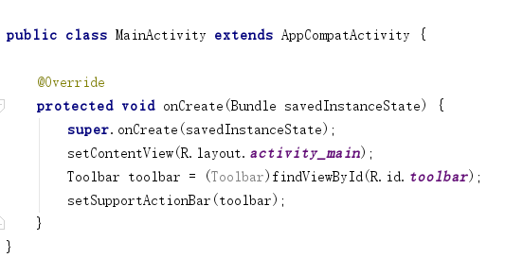
代码如下：
public class MainActivity extends AppCompatActivity {
@Override
protected void onCreate(Bundle savedInstanceState) {
super.onCreate(savedInstanceState);
setContentView(R.layout.activity_main);
Toolbar toolbar = (Toolbar)findViewById(R.id.toolbar);
setSupportActionBar(toolbar);
}
}

5、然后再通过AndroidManifest.xml中的label标签修改一下标题栏上显示的文字内容：
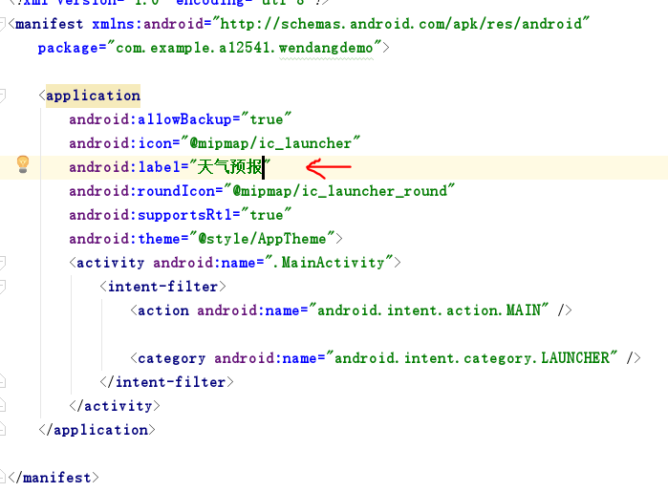
现在我们看到的效果是这样的：
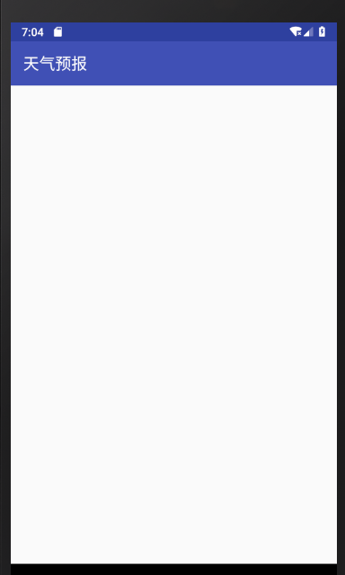
似乎和之前我们做的顶部工具栏并没有什么锤子区别啊……哎呀你别急嘛……

6、这里我们提前准备几张图片来作为按钮的图标，然后把他们放在drawable-xhdpi目录下面。其中，创建drawable-xhdpi的顺序如下图：
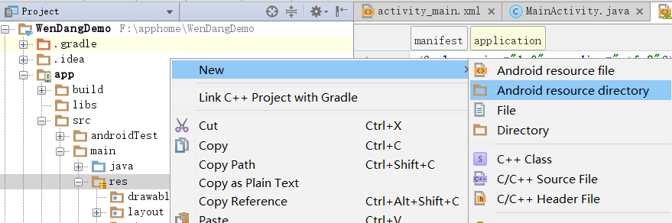
选择drawable
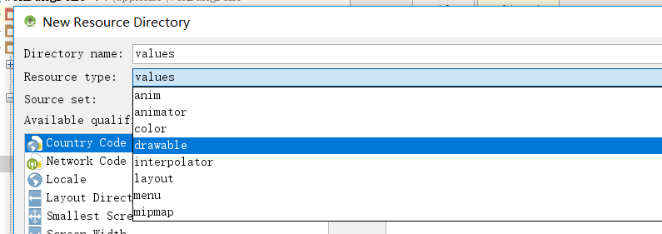
选density，添加到右边，选x-high
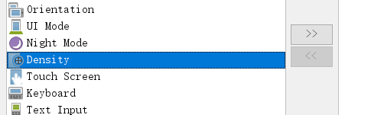
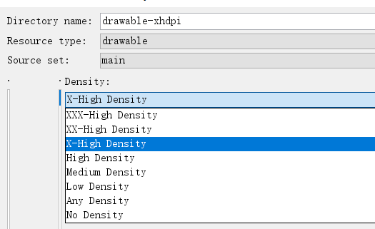
然后把所需的资源文件复制到drawable-xhdpi中

7、现在右击res目录->New->Directory，新建一个menu文件夹。然后右击menu文件夹->New->Menu resource file，创建一个toolbar.xml文件。然后你建出来的是下面这个玩意，没见过吧？别慌，小场面。
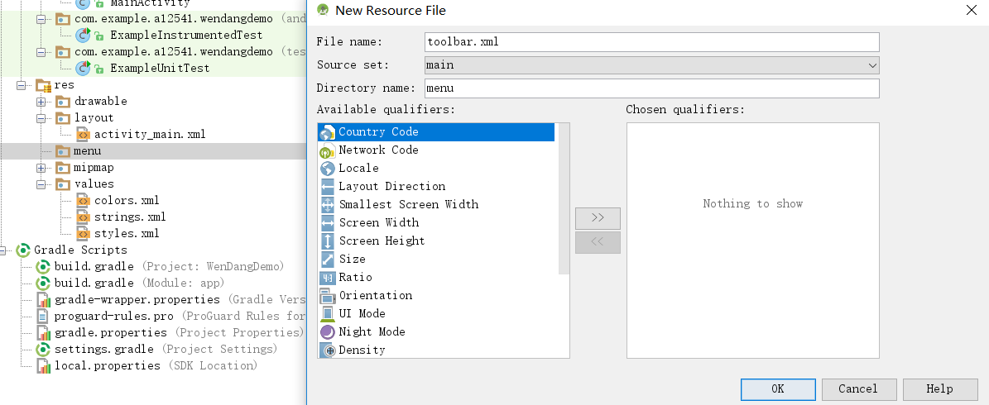
然后编写如下代码：
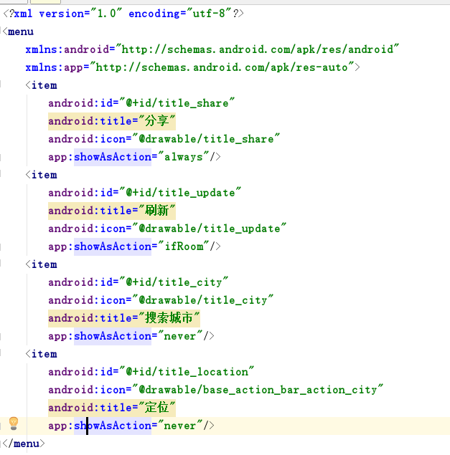
贴一下：
<?xml version="1.0" encoding="utf-8"?>
<menu
xmlns:android="http://schemas.android.com/apk/res/android"
xmlns:app="http://schemas.android.com/apk/res-auto">
<item
android:id="@+id/title_share"
android:title="分享"
android:icon="@drawable/title_share"
app:showAsAction="always"/>
<item
android:id="@+id/title_update"
android:title="刷新"
android:icon="@drawable/title_update"
app:showAsAction="ifRoom"/>
<item
android:id="@+id/title_city"
android:icon="@drawable/title_city"
android:title="搜索城市"
app:showAsAction="never"/>
<item
android:id="@+id/title_location"
android:icon="@drawable/base_action_bar_action_city"
android:title="定位"
app:showAsAction="never"/>
</menu>

8、下面我们修改MainActicity中的代码，新增两个函数：
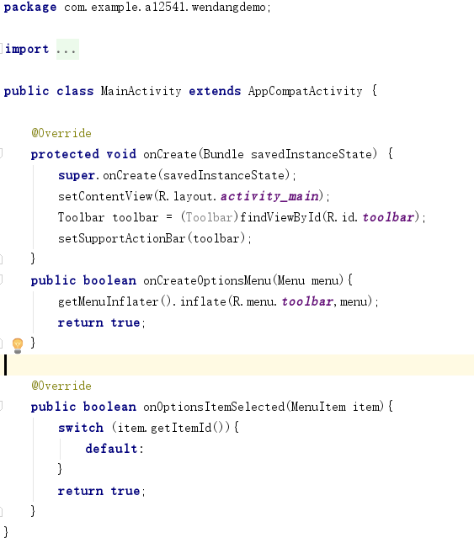
新增函数的代码：
public boolean onCreateOptionsMenu(Menu menu){
getMenuInflater().inflate(R.menu.toolbar,menu);
return true;
}
@Override
public boolean onOptionsItemSelected(MenuItem item){
switch (item.getItemId()){
default:
}
return true;
}
其中，在onOptionsItemSelected中可以添加点击事件

点击运行后的效果图：
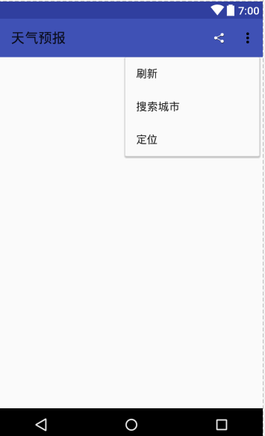
顺便解释一下app:showAsAction标签，其中“always”代表图标要在toolbar中显示，如果空间不够就不显示了；“ifRoom”代表优先在toolbar显示，如果控件不够就显示在菜单中；“never”表示永远显示在菜单中。

通过toolbar的设置，可以容纳更多的图片，同时也能起到更好的布局美化功能。此外，ToolBar还可以后续与DrawerLayout、NavigationView等多种控件组合使用，完成很多美观的Material Design效果。

